Travaux Pratiques – Créer des comptes d'utilisateurIntroduction

Au cours de ces travaux pratiques, vous allez créer et modifier des comptes d'utilisateur dans Windows.

Partie 1 : Créer un nouveau compte d'utilisateur local

Partie 2 : Afficher les propriétés du compte d'utilisateur

Partie 3 : Modifier des comptes d'utilisateur local

# Ressources requises

* Un PC Windows

# Instructions

## Créer un nouveau compte d'utilisateur local

### Ouvrez l'outil Compte d'utilisateur.

* + - 1. Connectez-vous sur l'ordinateur Windows avec un compte administrateur. Le compte **CyberOpsUser** est utilisé dans cet exemple.
      2. Cliquez sur **Démarrer** > **Panneau de configuration**. Sélectionnez **Comptes d'utilisateurs** dans la vue Petites icônes. Pour modifier l'affichage, sélectionnez **Petites icônes** dans le menu déroulant Afficher par.

### Créez un compte utilisateur.

* + - 1. Dans la fenêtre **Comptes d'utilisateurs** , cliquez sur **Gérer un autre compte**.

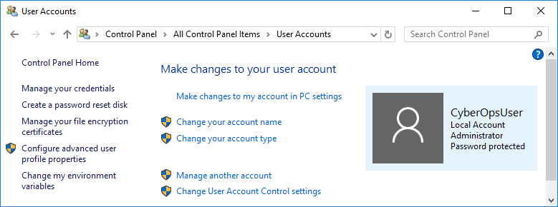

* + - 1. Dans la fenêtre **Gérer les comptes**, cliquez sur **Ajouter un nouvel utilisateur dans les paramètres du PC**.
      2. Dans la fenêtre **Paramètres** , ﻿cliquez sur **Ajouter un autre utilisateur sur ce PC**.
      3. Dans la fenêtre **Comment cette personne se connectera-t-elle?** , cliquez sur **Je ne dispose pas des informations de connexion de cette personne**.
      4. Lorsque la fenêtre **Créer votre compte** s'ouvre, cliquez sur **Ajouter un utilisateur sans compte Microsoft**.
      5. Dans la fenêtre **Créer un compte pour ce PC** , renseignez les informations requises pour créer le nouveau compte d'utilisateur nommé **User1**. Cliquez sur **Suivant** pour créer le nouveau compte d'utilisateur.

#### Question :

Quel type de compte d'utilisateur venez-vous de créer ?

* + - 1. Essayez de vous connecter au compte d'utilisateur que vous venez de créer. Cette requête devrait aboutir.
      2. Accédez au dossier **C:\Utilisateurs**. Cliquez avec le bouton droit sur le dossier **User1**, sélectionnez **Propriétés**, puis l'onglet **Sécurité**.

#### Question :

Quels groupes ou utilisateurs ont un contrôle total sur ce dossier ?

* + - 1. Ouvrez le dossier qui appartient à CyberOpsUser. Cliquez avec le bouton droit sur le dossier et sélectionnez l'onglet **Propriétés**.

#### Question :

Avez-vous pu accéder au dossier ? Expliquez votre réponse.

* + - 1. Déconnectez-vous du compte User1. Ouvrez une nouvelle session en tant que CyberOpsUser.
      2. Accédez au dossier **C:\Utilisateurs**. Cliquez avec le bouton droit sur le dossier et sélectionnez **Propriétés**. Cliquez sur l'onglet **Sécurité**.

#### Question :

Quels groupes ou utilisateurs ont un contrôle total sur ce dossier ?

## Afficher les propriétés du compte d'utilisateur

* + - 1. Cliquez sur **Démarrer** > recherchez **Panneau de configuration** > sélectionnez **Outils d'administration** > sélectionnez **Gestion de l'ordinateur**.
      2. Sélectionnez **Utilisateurs et groupes locaux**. Cliquez sur le dossier **Utilisateurs**.

Screenshot of Computer Management showing the Users folder.


* + - 1. Cliquez avec le bouton droit sur **User1** et sélectionnez **Propriétés**.
      2. Cliquez sur l'onglet **Membre de**.

#### Question :

De quel groupe User1 est-il membre ?

* + - 1. Cliquez avec le bouton droit sur le compte **CyberOpsUser**, puis sélectionnez **Propriétés**.

#### Question :

De quel groupe cet utilisateur est-il membre ?

## Modifier des comptes d'utilisateur local

### Modifiez le type de compte.

* + - 1. Accédez au **Panneau de configuration** et sélectionnez **Comptes d'utilisateurs**. Cliquez sur **Gérer un autre compte**. Sélectionnez **User1**.
      2. Dans la fenêtre Modifier un compte, cliquez sur le compte **User1**. Cliquez sur **Modifier le type de compte**.
      3. Cochez la case **Administrateur**. Cliquez sur **Modifier le type de compte**.
      4. Le compte User1 dispose désormais de droits d'administration.
      5. Accédez à **Panneau de configuration** > **Outils d'administration** > **Gestion de l'ordinateur**. Cliquez sur **Utilisateurs et groupes locaux** > **Utilisateurs**.
      6. Cliquez avec le bouton droit sur **User1** et sélectionnez **Propriétés**. Cliquez sur l'onglet **Membre de**.

#### Question :

À quels groupes User1 appartient-il ?

Saisissez vos réponses ici

Administrateurs et utilisateurs

* + - 1. Sélectionnez **Administrateurs**, puis cliquez sur **Supprimer** pour retirer User1 du groupe d'administrateurs. Cliquez sur **OK** pour continuer.

### Supprimez le compte.

* + - 1. Pour supprimer le compte, cliquez avec le bouton droit sur **User1** et sélectionnez **Supprimer**.

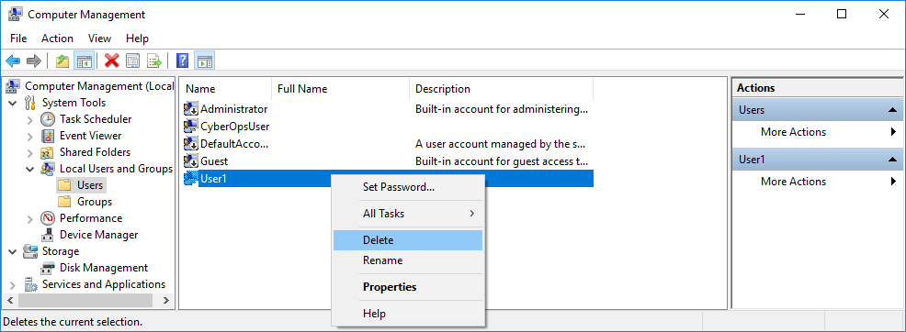

* + - 1. Cliquez sur **OK** pour confirmer la suppression.

#### Question :

Quelle autre méthode permet de supprimer un compte d'utilisateur ?

# Questions de réflexion

* 1. Pourquoi est-ce important de protéger tous les comptes à l'aide de mots de passe forts ?
  2. Pourquoi créer un utilisateur avec des droits standard ?

Fin du document